Name- Shreya Mishra

SRN- PES1UG21CS574

# Ques 1.

1.html

<!DOCTYPE html>

<html lang="en">

<head>

    <title>WT assignment</title>

    <script>

    </script>

    <style>

        img {

            float: left;

            align-items: left;

            margin-left: 10px;

            margin-bottom: 5px;

            border: solid black 1px;

            padding: 2px

        }

        div {

            margin-left: 500px;

            margin-right: 300px;

            display: block;

            text-align: left;

            position: relative

        }

    </style>

</head>

<body>

    <img src="https://i.pinimg.com/originals/c2/b8/6e/c2b86e64ad90089ce0ab6796e9bf3a8e.jpg" height="400" width="400" style="overflow:auto">

    <div>

        <h1>Halo 2 video game</h1>

        <p id="p1">Price $50.00</p>

        <nav>

            <a href="#">Write a review</a>|

            <a href="#">Read all review</a>

        </nav>

        <svg height="110" width="50">

            <polygon points="22,30 10,60 45,40 0,40 40,58" fill="yellow" />

            Sorry, your browser does not support inline SVG.

        </svg>

        <svg height="110" width="70">

            <polygon points="22,30 10,60 45,40 0,40 40,58" fill="yellow" />

            Sorry, your browser does not support inline SVG.

        </svg><svg height="110" width="70">

            <polygon points="22,30 10,60 45,40 0,40 40,58" fill="yellow" />

            Sorry, your browser does not support inline SVG.

        </svg><svg height="110" width="70">

            <polygon points="22,30 10,60 45,40 0,40 40,58" fill="yellow" />

            Sorry, your browser does not support inline SVG.

        </svg><svg height="110" width="70">

            <polygon points="22,30 10,60 45,40 0,40 40,58" fill="grey" />

            Sorry, your browser does not support inline SVG.

        </svg>

        <form action="post">

            <textarea id="suggestions" name="suggestions" cols="50" rows="5"></textarea><br>

            <h3 style="color:red">Only 9 left</h3>

            <audio controls src="C:\Users\DELL\Downloads\music.mp3"></audio>

    </div>

    <script>

        header = document.getElementsByTagName('h1')[0]

        para = document.getElementById('p1')

        para.addEventListener('click', function (e) {

            e.target.style.color = "red"

            e.target.style.fontSize = "50px"

        }, true)

        header.addEventListener('click', function () {

            alert("the discount sale is going to end")

        }, true)

    </script>

</body>

</html>

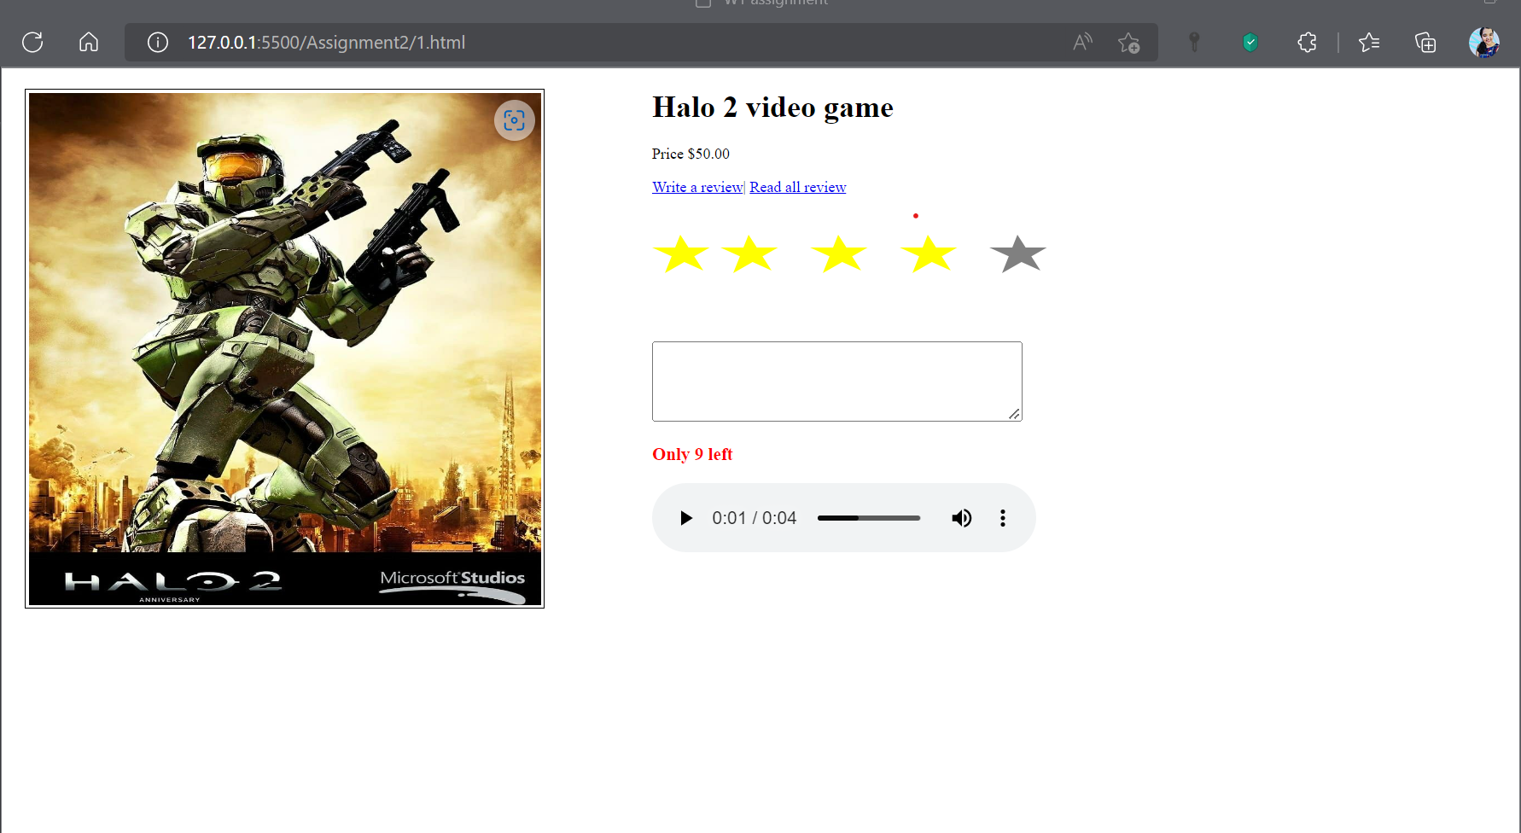

# Ques 2:

2.html

<html>

    <head>

        <title>JQUERY</title>

        <style>

            .div1

            {

                border: 5px solid blue;

                padding-top: 10px;

                padding-bottom: 10px;

            }

            .div2

            {

                border: 5px solid green;

                padding-top: 10px;

                padding-bottom: 10px;

            }

        </style>

        <script src="https://code.jquery.com/jquery-3.6.1.js" integrity="sha256-3zlB5s2uwoUzrXK3BT7AX3FyvojsraNFxCc2vC/7pNI=" crossorigin="anonymous"></script>

        <script>

            $(document).ready(init)

            function init()

            {

                new_b = document.createElement("b")

                $(new_b).html("I love jQuery!!!")

                $("#para1").append(new_b)

                $("div.div1").click(function()

                {

                    $("div.div1").hide()

                })

            }

        </script>

    </head>

    <body>

        <p id = "para1"></p>

        <div class = "div1">

            <p>

                Lorem ipsum, dolor sit amet consectetur adipisicing elit. Nostrum sed perspiciatis provident blanditiis!

                A quaerat iusto quidem, veritatis at culpa totam repellat doloremque et sed fuga exercitationem repudiandae

                excepturi. Deleniti, unde aliquid maiores repudiandae, nesciunt similique rem impedit aspernatur obcaecati

                rerum quae explicabo eum, distinctio officiis corporis voluptas nam quas voluptatibus porro. Praesentium ea

                architecto assumenda recusandae doloremque cupiditate exercitationem qui repellendus amet consequuntur, odio dicta odit est repudiandae maiores perferendis modi eius possimus rerum iusto. Omnis vitae doloribus odio! Porro consequatur placeat, omnis doloribus perferendis quibusdam a aliquid excepturi reiciendis distinctio voluptatem adipisci amet dolore cumque accusamus veritatis molestiae nemo inventore atque, quis corporis maiores repudiandae facilis? Ex iste quae ipsa consectetur fuga minus harum vero veritatis aperiam alias possimus voluptate, voluptas ipsum porro fugit nihil impedit delectus reprehenderit vitae dolorem quidem eos laborum quia. Nisi ea ullam tempore inventore molestias corporis laboriosam nesciunt quisquam, mollitia numquam? Quae numquam cupiditate voluptas mollitia sint quibusdam, impedit nulla quos assumenda, ab voluptatem vel, eius itaque neque dolores. Voluptas delectus praesentium inventore, ullam voluptatum molestias, quae culpa eum, atque sunt sint laudantium at nesciunt! Modi dolore temporibus recusandae eaque veniam id, assumenda obcaecati atque in unde, autem consectetur quos omnis ratione eius natus optio iure doloribus praesentium officia ab accusantium beatae fuga? Quae excepturi quis, veritatis quos sapiente necessitatibus distinctio totam cum, facere molestias, voluptate temporibus neque similique! Reprehenderit voluptatum mollitia esse fuga consectetur officiis sed sequi tempora ut dolore ratione tempore illo at, quaerat enim possimus aliquam a iste expedita perspiciatis labore? Dignissimos porro fuga necessitatibus ullam iste! Cupiditate ab numquam voluptas porro tempora,

                quibusdam veniam atque eveniet debitis laborum ratione facilis. Expedita laudantium temporibus explicabo nisi deleniti earum amet incidunt corrupti cum aliquam dicta ipsam delectus accusantium molestiae cumque nostrum quo dolores minima ipsa corporis soluta, necessitatibus veritatis, totam suscipit. Perferendis cupiditate repudiandae architecto assumenda suscipit soluta itaque facere eos maiores voluptates eum voluptatibus quo nisi veniam provident ullam consectetur aperiam ab, delectus nobis rem tempora ipsam! Velit facere enim ipsum reprehenderit maiores. Voluptatem reprehenderit sunt quod, ullam explicabo tempore quasi quae numquam voluptates minima earum deserunt nisi delectus repellat harum et alias, deleniti nulla cumque consequatur aspernatur quidem suscipit. Voluptates itaque dicta veritatis aliquam deleniti aut incidunt sed culpa, beatae provident? Cumque nulla, fuga fugiat animi voluptatum quam obcaecati id consectetur? Quos ea dicta ratione laborum minus! Tempore, eum! Saepe porro dolorum voluptates vero accusantium sunt est harum modi!

            </p>

            (click to hide)

        </div>

        <br>

        <br>

        <div class = "div2">

            Lorem ipsum dolor sit, amet consectetur adipisicing elit. Nostrum vitae tempore quam incidunt voluptates odit, sed porro expedita animi suscipit commodi, vel dolorem laborum eligendi. Beatae rerum natus voluptatem earum nihil unde voluptatum provident cumque facere facilis explicabo vel aspernatur debitis consequatur repellendus est esse hic corrupti nesciunt, maiores assumenda repudiandae sequi dolore. Velit eligendi voluptatum explicabo omnis laboriosam, qui, incidunt cupiditate consectetur quaerat, odio aperiam illum perspiciatis voluptatibus rem atque molestias iure molestiae! Repudiandae voluptate dignissimos quas beatae sit adipisci consequatur minima doloremque nostrum, nisi eius facilis rem odit neque, temporibus illo placeat corporis. Ab corporis necessitatibus quisquam animi ratione, ducimus cupiditate sint quidem exercitationem eaque labore repudiandae nulla nisi modi recusandae odio perspiciatis saepe in aliquid distinctio quam voluptate minus! Totam quidem ut officia non sint quas temporibus. Rem adipisci nesciunt deserunt at laborum itaque modi porro suscipit. Incidunt atque, molestias unde dolore adipisci animi veniam distinctio labore asperiores ab, ratione suscipit alias obcaecati itaque. Vero, assumenda? In, saepe distinctio. Iure eos commodi distinctio consequuntur dolorum? Cumque explicabo, perferendis atque soluta ad distinctio eos ea eius necessitatibus incidunt aut laboriosam deleniti voluptatem eum earum. A ex magnam voluptatem incidunt labore eveniet molestiae inventore assumenda illo quae est commodi ea quibusdam, sed iusto pariatur in similique eos! Sunt, suscipit ipsam dolor accusamus accusantium asperiores similique voluptatibus corporis obcaecati natus eius nemo autem expedita, cumque voluptatum vitae quisquam neque quod fugit et? Qui officiis velit architecto a enim provident maiores earum officia tempora aspernatur. Sapiente minima officiis consequatur iste numquam optio, enim asperiores distinctio odit debitis, porro in, est fugit commodi laborum? Blanditiis architecto incidunt similique inventore perferendis est natus consectetur? Accusantium praesentium atque cumque esse repellat provident, deserunt enim ipsum necessitatibus sint. Facere dignissimos deserunt magnam sapiente accusantium harum? Quam quia consequuntur nesciunt dolorum maxime, laboriosam veniam possimus sunt!

        </div>

        <br>

        <br>

        <div class = "div1">

            Lorem ipsum dolor sit amet consectetur adipisicing elit. Necessitatibus minus maxime fugit mollitia distinctio dolor consectetur voluptates unde quisquam corrupti nesciunt quis dolorem, rem a hic minima explicabo veniam aperiam?

            <br>(click to hide)</br>

        </div>

    </body>

</html>

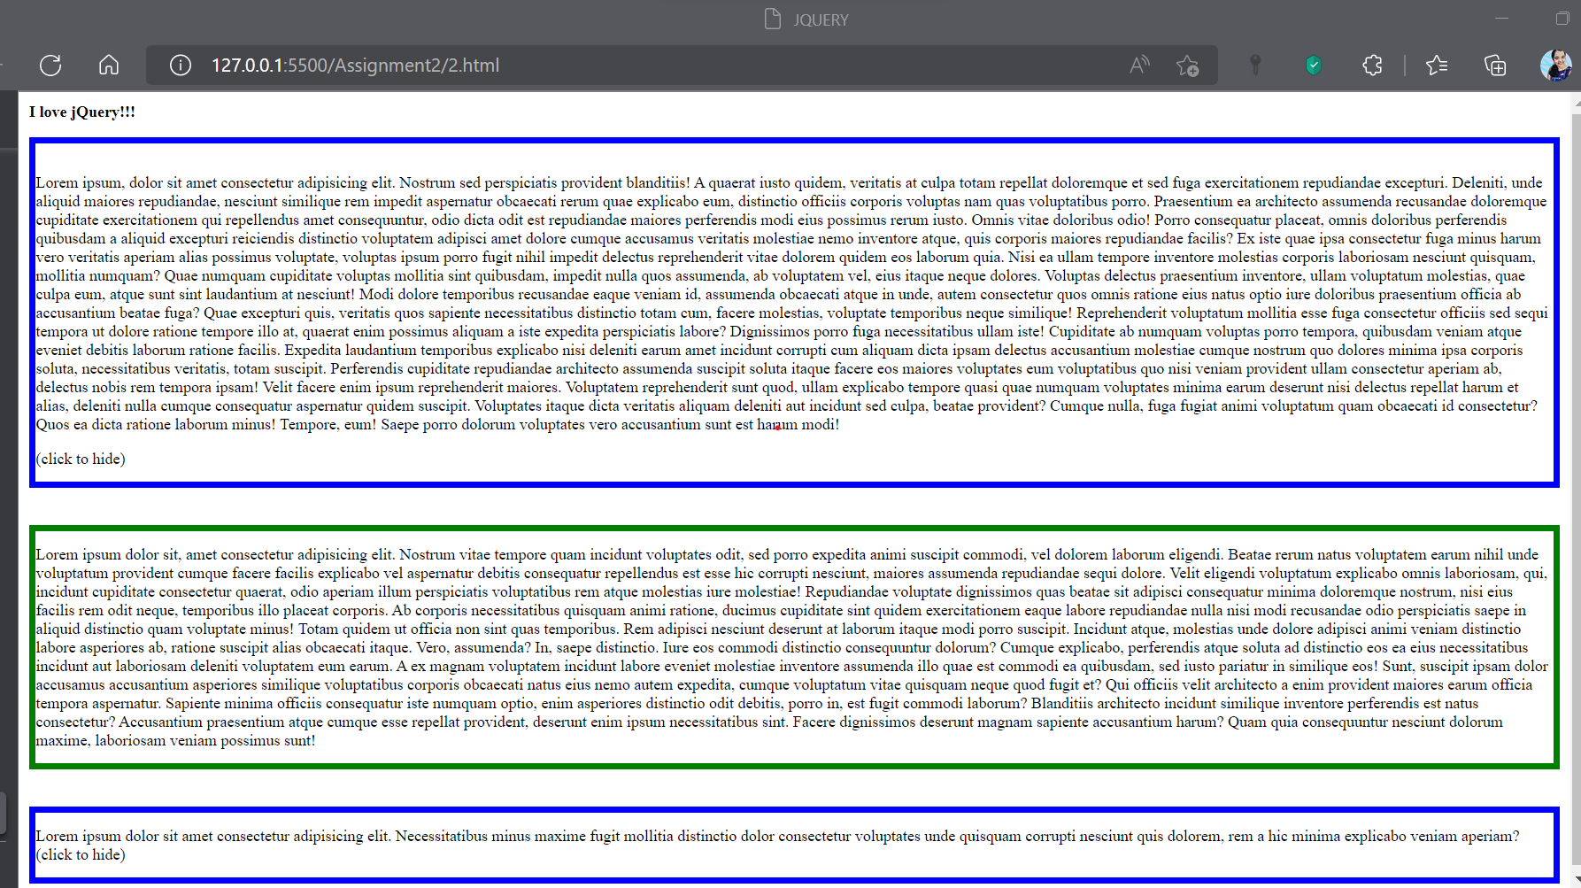

After clicking click to hide

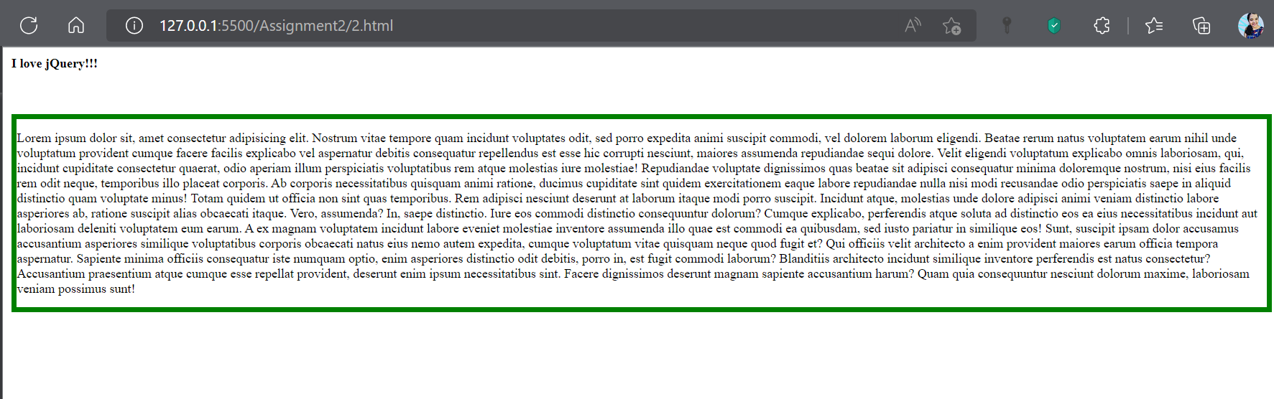

# Ques 3:

Book.json

{

    "bookstore": {

        "book": [

            {

                "name": "Harry Potter",

                "author": "J K Rowling",

                "price": 450,

                "category": "Fantasy"

            },

            {

                "name": "Percy Jackson",

                "author": "Rick Riordan",

                "price": 450,

                "category": "Fantasy"

            }

        ]

    }

}

3.html

<html>

   <head>

      <meta content = "text/html; charset = ISO-8859-1" http-equiv = "content-type">

      <script type = "application/javascript">

         function loadJSON() {

            var data_file = "book.json";

            var http_request = new XMLHttpRequest();

            http_request.onreadystatechange = function() {

               if (http_request.readyState == 4  ) {

                  // Javascript function JSON.parse to parse JSON data

                  var jsonObj = JSON.parse(http_request.responseText);

                  document.getElementById("author").innerHTML = jsonObj.bookstore.book[0].author + "<br>";

                  document.getElementById("author").innerHTML += jsonObj.bookstore.book[1].author + "<br>";

               }

            }

            http_request.open("GET", data_file, true);

            http_request.send();

         }

         loadJSON();

      </script>

      <title>Ajax</title>

   </head>

   <body>

      <h1>Author Details</h1>

      <div >

        <p id="author"></p>

      </div>

   </body>

</html>

